《深入理解计算机系统》笔记
2014年6月6日
- 程序的机器级表示
- GCC C语言编译器以汇编代码的形式产生输出，汇编代码是机器代码的文本表示，给出程序中的每一条指令。然后，GCC调用汇编器和链接器，从而根据汇编代码生成可执行的机器代码。
- 对于严谨的程序员来说，能够阅读和理解汇编代码仍是一项很重要的技能。
- 以适当的命令行选项调用编译器，编译器就会产生一个以汇编代码形式表示的输出文件。通过阅读这些汇编代码，我们能够理解编译器的优化能力，并分析代码中隐含的低效率。
- 精通细节是理解更深和更基本概念的先决条件。
- 2的15次方等于32768，655360字节 = 655360/1024 = 640kb
- 命令gcc指的是GCC C编译器。这是Linux上默认的编译器。也可以简单地用cc来启动它。
- gcc的编译选项，-O1告诉编译器使用第一级优化。通常，提高优化级别会使最终程序运行的更快，但是编译时间可能会变长，用调试工具对代码进行调试会更困难。实际中，从得到的程序性能方面考虑，第二级优化（选项-O2指定）被认为是较好的选择。
- gcc命令调用了一系列程序，将源代码转化为可执行代码。首先，C预处理器扩展源代码，然后，编译器产生源代码的汇编代码，接下来，汇编器将汇编代码转化成二进制目标代码。最后，链接器将目标代码文件与实现库函数的代码合并，并产生最终可执行代码文件。
- 能够理解汇编代码以及它与原始C代码的联系，是理解计算机如何执行程序的关键一步。
- 程序计数器（在IA32中，通常称为“PC”，用%eip表示）指示将要执行的下一条指令在存储中的地址。
- 整数寄存器文件包含8个命名的位置，分别存储32位的值。这些寄存器可以存储地址（对应于C语言的指针）或整数数据。有的寄存器被用来记录某些重要的程序状态，而其他的寄存器则用来保存临时数据，例如过程的局部变量和函数的返回值。
- 条件码寄存器保存着最近执行的算术或逻辑指令的状态信息。它们用来实现控制或数据流中的条件变化，比如说用来实现if和while语句。
- 一组浮点寄存器存放浮点数据。
- 虽然C语言提供了一种模型，可以在存储器中声明和分配各种数据类型的对象，但是机器代码只是简单地将存储器看成一个很大的、按字节寻址的数组。C语言中的聚合数据类型，例如数组和结构，在机器代码中用连续的一组字节来表示。即使是标量数据类型，汇编代码也不区分有符号或无符号整数，不区分各种类型的指针，甚至不区分指针和整数。
- 在命令行上使用“-s”选项，就能得到C语言编译器产生的汇编代码：
gcc –O1 –S code.c
- gcc的编译选项参数是区分大小写的。
- 机器实际执行的程序只是对一系列指令进行编码的字节序列。机器对产生这些指令的源代码几乎一无所知。
- 要查看目标代码文件的内容，最有价值的是反汇编器（disassembler）。这些程序根据目标代码产生一种类似于汇编代码的格式。在linux系统中，带有‘-d’命令行标志的程序OBJDUMP（表示“object dump”）可以充当这个角色：
objdump –d code.o
- GCC产生的汇编代码对我们来说有点儿难懂。一方面，它包含一些我们不关心的信息；另一方面，它不提供任何程序的描述或它是如何工作的描述。
- 汇编代码中，所有以’.’开头的行都是指导汇编器和链接器的命令。我们通常可以忽略这些行。另一方面，没有关于这些指令的用途以及它们与源代码之间关系的解释说明。
- 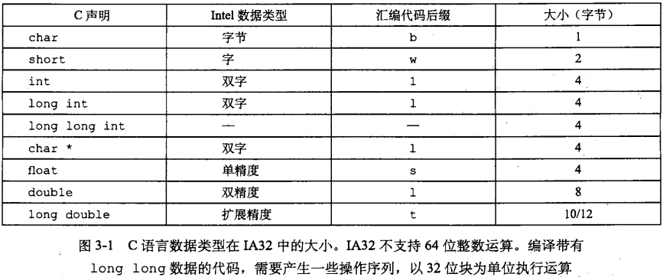
- 数据传送指令有三个变种：
moveb 传送字节，movw 传送字，movl 传送双字
- 一个IA32中央处理单元（CPU）包含一组8个存储32位值的寄存器。这些寄存器用来存储整数数据和指针。它们的名字都以%e开头。
%eax , %ecx , %edx , %ebx , %esi , %edi , %esp , %ebp
- 大多数指令有一个或多个操作数（operand），指示出执行一个操作中要引用的源数据值，以及放置结果的目标位置。源数据值可以以常数形式给出，或是从寄存器或存储器中读出。结果可以存放在寄存器或存储器中。
各种不同的操作数的可能性被分为三种类型：第一种类型：立即数（immediate）也就是常数值。在ATT格式的汇编代码中，立即数的书写方式是’$’后面跟一个用标准C表示法表示的整数。比如$0x1F.。第二种类型是寄存器，它表示某个寄存器的内容。第三种类型操作数是寄存器引用，它会根据计算出来的地址访问某个存储器位置。
看到P136/726
2014年6月7日
3.4.2数据传送指令
- MOV类中的指令将源操作数的值复制到目的操作数中。源操作数指定的值是一个立即数，存储在寄存器中或者存储器中。目的操作数指定一个位置，要么是一个寄存器，要么是个存储器地址。IA32加了一条限制，传送指令的两个操作数不能都指向存储器位置。
- MOVS和MOVZ指令类都是将一个较小的源数据复制到一个较大的数据位置。高位用符号位扩展（MOVS）或零扩展（MOVZ）进行填充。
- pushl, 将双字压栈 popl 将双字出栈。这些指令都只有一个操作数，压入的数据源和弹出的数据目的。将一个双字值压入栈中，首先要将栈指针减4，然后将值写到新的栈顶。弹出一个双字的操作包括从栈顶位置读出数据，然后将栈指针加4.

2014年6月8日
- 程序的机器级表示好深入，讲的是高级语言写的程序在机器上的表现。不是一时半会能消化的了的。我现在感觉如果陷在里面会花好多时间，却没有进步，所以暂时跳过这一章。
这一章讲什么处理器架构，看上去又很烦。

